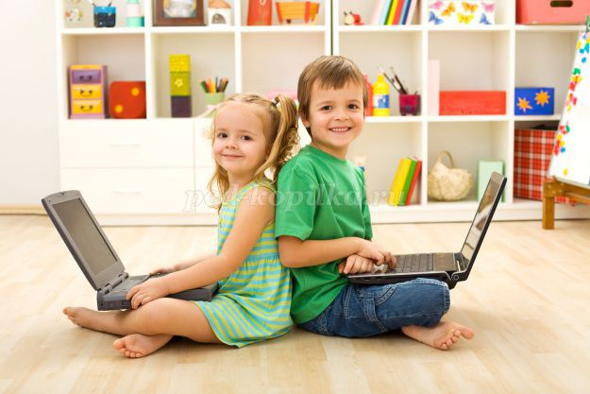

Конспект родительского собрания
Тема: «Дети и компьютер»

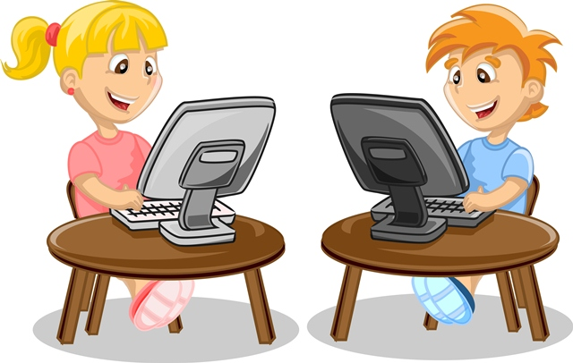

Разработала воспитатель: Шредлинг Анастасия Витальевна
ЦЕЛЬ: донести до сознания родителей необходимость соблюдать требования и правила здоровьесбережения при организации взаимодействия ребенка с компьютером.
Задачи родительского собрания:
Образовательные: формировать у родителей представления о роли, возможностях и способах использования компьютера в обучении детей младшего школьного возраста.
Воспитательные: формировать понимание важности поддержания эмоционального контакта с ребёнком во избежание развития у него компьютерной зависимости.
Организационные: выработать согласованные действия школы и семьи по правильной организации работы детей на компьютере.
Информационные: Предложить практические советы по организации безопасного взаимодействия ребенка с компьютером.
Форма проведения: собрание-дискуссия
Подготовка:
- анкетирование родителей по теме собрания (Приложение 1)
План родительского собрания
1. Вступительное слово учителя. Распределение родителей по группам.
2. Работа родителей в группах .
3. Знакомство с рекомендациями по предупреждению компьютерной зависимости .
4. Подведение итогов и обсуждение собрания.

Ход родительского собрания
1. Вступительное слово.
- Здравствуйте, уважаемые родители! Тему нашего собрания узнаете, когда отгадаете загадку:
На столе стоит сундук
В сундуке окошко,
Можно видеть чудеса,
Если знать немножко (компьютер)
- В последнее время мы всё чаще слышим от детей слова: компьютер, компьютерные игры, а можно найти информацию в интернете.
Компьютеры уже давно и прочно проникли во все сферы деятельности человека. Они используются и на работе, и дома, и в школе, и даже в детском саду. С одной стороны, они очень облегчают нашу жизнь, а с другой – мы вынуждены платить своим здоровьем. Так что же приносят компьютеры нашим детям – больше пользы или вреда? И как правильно организовать общение ребёнка с компьютером, чтобы он не попал в зависимость от него? Сегодня на родительском собрании мы попытаемся ответить на эти проблемные вопросы и постараемся совместно выработать правила организации работы детей на компьютере.
Вначале давайте познакомимся с результатами анкетирования родителей нашего класса по вопросу пользования компьютером в их семье.
Анализ анкет
2. Работа родителей в группах.
1 группа – доказывают, что компьютер положительно влияет на ребенка
2 группа – называют отрицательные моменты влияния компьютера на ребенка.
Примерные ответы групп:
Положительное влияние компьютера
Развитие мелкой мускулатуры руки, моторики
Познавательная мотивация
Выработка усидчивости
Улучшение памяти, внимания
Ориентирование в современных технологиях
Быстрое нахождение нужной информации, следовательно, увеличение свободного времени
Возможность общения.
Отрицательное влияние компьютера
Большая нагрузка на глаза
Стеснённая поза
Развитие остеохондроза
Компьютерное излучение
Заболевания суставов кистей рук
Психическая нагрузка
Компьютерная зависимость
Нервно-эмоциональное напряжение
Синдром компьютерного стресса
Ребёнок забывает о реальном мире
Замена общения

( Обобщение результатов работы в группах, свободная дискуссия).
3. Знакомство с рекомендациями по предупреждению компьютерной зависимости.
Многие родители не видят ничего плохого в том, что дети проводят много времени у компьютера. Считая этот вид досуга интеллектуальным и полезным, они беспокоятся лишь о нарушении их осанки или зрения. Однако чрезмерное увлечение, например, компьютерными играми сказывается не только на физическом здоровье ребенка, но и на его психике. У ребёнка появляется компьютерная зависимость. Этого можно избежать, если соблюдать определённые правила.
В помощь вам предлагаются рекомендации современных психологов, занимающихся этой проблемой. (Раздать рекомендации, приложение 2,3)
Рекомендации родителям по предупреждению компьютерной зависимости у ребёнка.
Для профилактики компьютерной зависимости психологи советуют следующее:
1. Показывать личный положительный пример. Важно, чтобы слова не расходились с делом. И. если отец разрешает играть сыну не более часа в день, то сам не должен играть по три-четыре.
2. Ограничьте время работы с компьютером, объяснив, что компьютер – не право, а привилегия, поэтому общение с ним подлежит контролю со стороны родителей. Резко запрещать работать на компьютере нельзя. Если ребёнок уже склонен к компьютерной зависимости, он может проводить за компьютером два часа в будний день и три – в выходной, но обязательно с перерывами.
3. Предложить другие возможности время препровождения. Можно составить список дел, которыми можно заняться в свободное время. Желательно, чтобы в списке были совместные занятия (походы в кино, на природу, игра в шахматы и т.д.)
4. Использовать компьютер как элемент эффективного воспитания, в качестве поощрения (например, за правильно и вовремя сделанное домашнее задание, уборку квартиры).
5. Обращать внимание на игры, в которые играют дети, т.к. некоторые из них могут стать причиной бессонницы, раздражительности, агрессивности, специфических страхов.
6. Обсуждать игры вместе с ребёнком. Отдавать предпочтение развивающим играм. Крайне важно научить ребёнка критически относиться к компьютерным играм, показывать, что это очень малая часть доступных развлечений, что жизнь гораздо разнообразней, что игра не заменит общения.
Если родители самостоятельно не могут справиться с проблемой, необходимо обращаться к психологам.
Упражнения для снятия напряжения глаз
1.На счёт 1-4 закрыть глаза с напряжением, на счёт 1-6 раскрыть глаза.
2.Посмотреть на кончик носа на счёт 1-4 , а потом перевести взгляд вдаль на счёт 1-6.
3.Не поворачивая головы, медленно делать круговые движения глазами: вверх – вправо – вниз - влево и в обратную сторону: вверх – влево – вниз -вправо, затем посмотреть вдаль на счёт 1-6.
4.Держа голову неподвижно, перевести взор и зафиксировать его: на счёт 1-4 вверх, на счёт 1-6 –прямо. Проделать движения глазами по диагонали сначала в одну, потом в другую сторону, затем, на счёт 1-6, посмотреть прямо.
5.Посмотреть на кончик указательного пальца, удалённого от глаз на расстоянии 25-30 см, на счёт 1-4 медленно приблизить его к кончику носа, потом, опять же, глядя на кончик пальца, удалять на то же расстояние.
6. «Метка на стекле»: переводить взгляд с метки на стекле окна (красный кружок диаметром 3-5 мм) на выбранный предмет вдали за окном.
7.Перемещать взгляд по траекториям: по восьмёрке, по часовой стрелке и против.
Упражнения выбираются по желанию, каждое из них повторяется 4-5 раз. Общая длительность офтальмотренажа должна ровняться 2 мин.
Обсуждение рекомендаций.
Заканчивая собрание, хочется ещё раз отметить, что, несомненно, компьютер - эффективное средство развития ребенка. Но родителям необходимо знать, что находится внутри их компьютера (т. е. какими программами пользуется ребёнок, какие страницы в Интернете он посещает, в какие компьютерные игры играет), и как ребёнок относится к вопросам организации рабочего места, распределения времени, использования несложных упражнений для снятия утомления и напряжения.
4. Подведение итогов и обсуждение проекта решения собрания.
- для дальнейшего разговора по данной теме проведем тестирование на определение зависимости детей от компьютерных игр (Приложение 2),
- дорогие родители давайте будем не забыть и соблюдать рекомендации по предупреждению компьютерной зависимости у ребёнка,
- выполнять упражнения для снятия напряжения глаз.
Спасибо за внимание!
Приложение 1
Анкета для родителей
1.Есть ли у Вас дома компьютер?
2.Считаете ли вы, что компьютер необходимо иметь в семье так же, как холодильник, телевизор и т.д.?
Сколько времени в день Ваш ребёнок проводит за компьютером?
3.Цель использования компьютера ребёнком:
- подготовка к урокам, поиск «учебной» информации;
- поиск в интернет «внеучебной» информации(музыка, ролики, фильмы и т.д.);
- общение;
- просмотр фильмов;
- чтение книг;
- компьютерные игры
4.Какие игры предпочитает?
а) игры – войны
б) стратегические
в) типа "тетрис"
г) графические
5.Знакомы ли Вам названия, правила этих игр?___________________________________ _______________________________________________________________
6.Какие сайты посещает ваш ребёнок и с какой целью? ____________________________
__________________________________________________________________________
Приложение 2.
Тест "Определение зависимости от компьютерных игр" А.В. Котлярова.
Утверждение "да" "нет"
- Ребенок испытывает затруднения, раздражается, грустит при необходимости закончить компьютерную игру
- Ради компьютерной игры ребенок жертвует времяпровождением с семьей, друзьями
- преимущественно находится в хорошем настроении, занимаясь компьютерными играми
- Из-за компьютерной игры ребенок пренебрегает сном
- Игра за компьютером – главное средство для снятия стресса у ребенка
- После компьютерной игры у ребенка возникают головные боли
- В обычной жизни ребенок испытывает пустоту, раздражительность, подавленность, которые исчезают при игре за компьютером
- При помощи игры за компьютером ребенок достигает жизненных целей, решает проблемы
- После компьютерной игры у ребенка возникают нарушения аппетита, стула
- Из-за компьютерной игры у ребенка наблюдаются проблемы с учебой (у взрослого с работой), но он продолжает играть в нее
- Из-за компьютерной игры ребенок пренебрегает питанием
- Ребенок испытывает потребность проводить за игрой все больше времени
- Из-за компьютерной игры ребенок пренебрегает личной гигиеной
- Во время компьютерной игры ребенок полностью отрешается от реальной действительности, целиком переносясь в мир игры
- После компьютерной игры у ребенка возникает сухость слизистой оболочки глаз
- Из-за компьютерной игры у ребенка появляются проблемы в семье, в отношениях с людьми, но он продолжает играть
- Игра за компьютером служит ведущим средством для достижения комфортного состояния ребенка
Анализ исследования
За каждый ответ "да" начисляется один балл. Если сумма набранных ответов превышает три балла, то велика вероятность того, что увлечение Вашего ребенка компьютерными играми может перерасти в зависимость

